FAD

-
DOCUMENT D’ANALYSE FONCTIONNEL
-
FUNCTIONAL ANALYSIS DOCUMENT

Processus Achat
Microsoft Business Central


  - ANAL


Sommaire
1. Introduction 3
2. Vue d‘ensemble 4
3. Planification 5
4. Traitement d‘une livraison directe 6
5. Saisie d’une demande de prix 7
6. Saisie d’une commande cadre 8
7. Saisie d’une commande d‘achat 10
8. Saisie d’un retour d’une commande achat 12
9. Rapports achat 13
10. Historique achat 14
11. Annexe 1 : Liste d‘écarts 16

- Introduction
Ce document liste l’analyse fonctionnel sur les processus métier du client concernant le domaine des achats. Les principaux objectifs de l’analyse fonctionnel sont :
- Visiter les sites clients comme les usines, entrepôts et/ou bureaux
- Conduire des ateliers orientés processus.
- Ne pas rentrer en profondeur sur les fonctionnalités de l’ERP ni faire de démonstrations
- Comprendre la façon de travailler actuelle, les points faibles et les attentes globales et futures
- Identifier les écarts critiques et les interfaces qui peuvent avoir un impact sur le projet
- Identifier les volumes des référentiels et données transactionnelles
- Confirmer le périmètre fonctionnel, technique, géographique et organisationnel du projet
- Identifier un jeu de donnée nécessaire pour l’ERP pour mieux préparer les ateliers de démonstration.

Ce document a été préparé sur la base d‘atelier(s) réalisés avec les membres de l'équipe de projet suivants :

Atelier | Date | Lieu | Almakom | Client
1er atelier | … | … | Nom et Prénom | Nom et Prénom
2ème atelier | … | … | Nom et Prénom | Nom et Prénom

Versions du document
Version | Date | Description | Ecrit par | Approuvé par
Draft | JJ/MM/AAAA | Draft | Nom et Prénom | Nom et prénom
… | JJ/MM/AAAA | … | … | …

Liste de diffusion
Membre de l‘équipe | Fonction | Email
Nom et Prénom | … | …
Nom et Prénom | … | …

- Vue d‘ensemble
  - Schéma d’ensemble des processus achat
Les processus standards ERP qui font partie des ateliers d’analyse sur les achats sont :
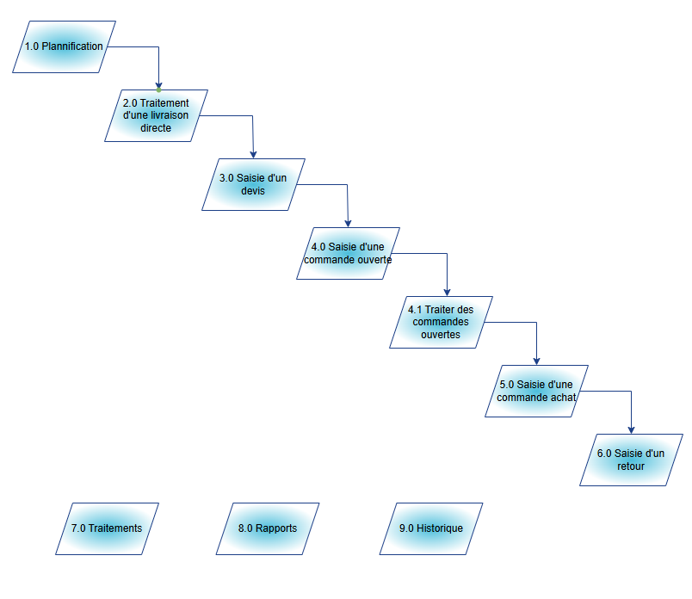

3 Planification
3.1. Contexte et Hypothèses
Décrire la situation actuelle, les points critiques et les attentes client sur ce processus.
Les hypothèses qui peuvent avoir un impact sur le projet doivent être indiquées.

3.2. Schéma des processus ERP : Planification 1.0
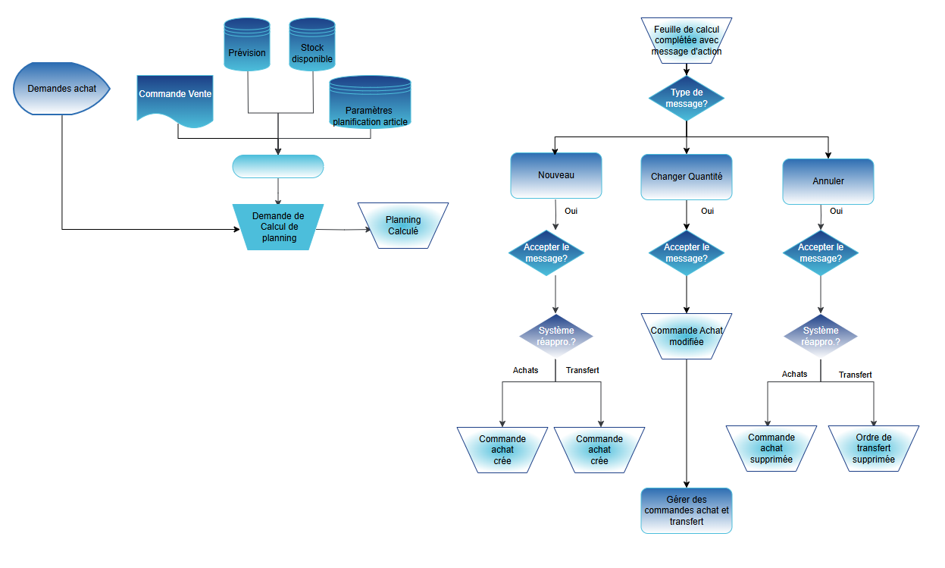

3.3. Principales règles de gestion
Décrire les principales règles du client et comment l’ERP peut y répondre.

3.4. Documents et statistiques
À compléter par Almatech

3.5. Volume des données
À compléter par Almatech

3.6. Écarts critiques et interfaces
Indiquer les écarts critiques et interfaces identifiés durant ces ateliers d’analyse.
Ces écarts et interfaces doivent être initialisés dans la liste des écarts délivrée qui doit être finie à la fin de la phase d’Analyse.

4 Traitement d‘une livraison directe
4.1. Contexte et Hypothèses
Décrire la situation actuelle, les points critiques et les attentes client sur ce processus.
Les hypothèses qui peuvent avoir un impact sur le projet doivent être indiquées.

4.2. Schéma des processus ERP : Traitement d’une livraison directe 2.0
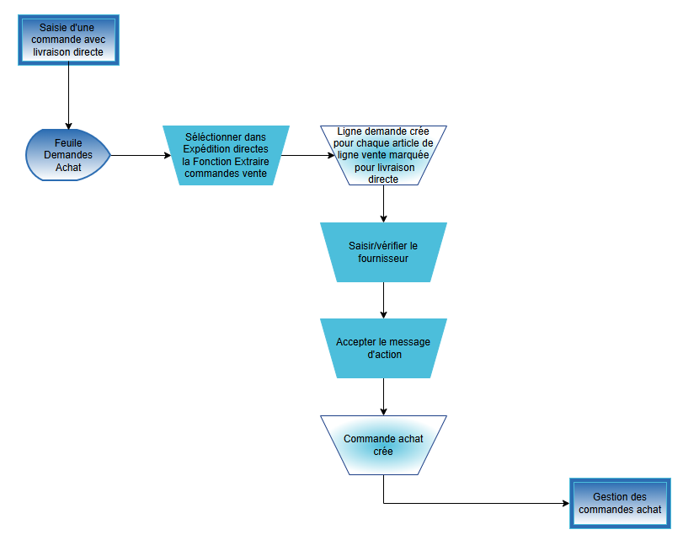
4.3. Principales règles de gestion
Décrire les principales règles du client et comment l’ERP peut y répondre.

4.4. Documents et statistiques
Décrire les documents de l’ERP qui doivent être imprimés durant ce processus ainsi que les états et statistiques métiers attendus.

4.5. Volume des données
Indiquer les volumes des données référentielles ainsi que le nombre de documents par période (jour, semaine, mois ou années).

4.6. Écarts critiques et interfaces
Indiquer les écarts critiques et interfaces identifiés durant ces ateliers d’analyse.
Ces écarts et interfaces doivent être initialisés dans la liste des écarts délivrée qui doit être finie à la fin de la phase d’Analyse.

- Saisie d’une demande de prix
5.1. Contexte et Hypothèses
Décrire la situation actuelle, les points critiques et les attentes client sur ce processus.
Les hypothèses qui peuvent avoir un impact sur le projet doivent être indiquées.

  - Schéma des processus ERP : Demande de prix 3.0
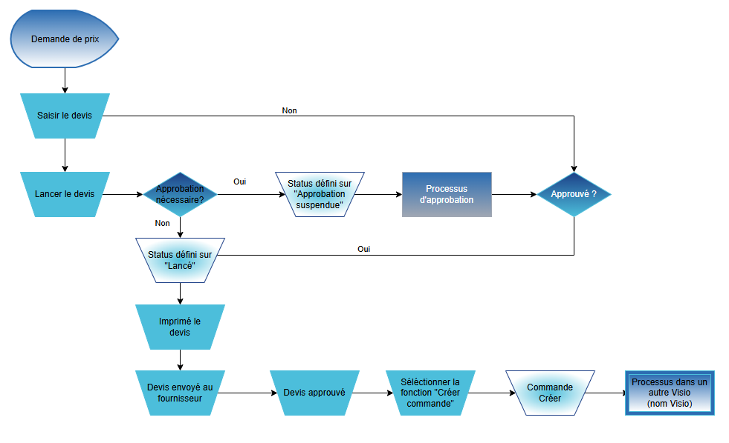
5.3. Principales règles de gestion
Décrire les principales règles du client et comment l’ERP peut y répondre.

5.4. Documents et statistiques
Décrire les documents de l’ERP qui doivent être imprimés durant ce processus ainsi que les états et statistiques métiers attendus.

5.5. Volume des données
Indiquer les volumes des données référentielles ainsi que le nombre de documents par période (jour, semaine, mois ou années).

5.6. Écarts critiques et interfaces
Indiquer les écarts critiques et interfaces identifiés durant ces ateliers d’analyse.
Ces écarts et interfaces doivent être initialisés dans la liste des écarts délivrée qui doit être finie à la fin de la phase d’Analyse.

6 Saisie d’une commande cadre
6.1. Contexte et Hypothèses
Décrire la situation actuelle, les points critiques et les attentes client sur ce processus.
Les hypothèses qui peuvent avoir un impact sur le projet doivent être indiquées.

6,2, Schéma des processus ERP : Saisie d’une commande cadre 4.0
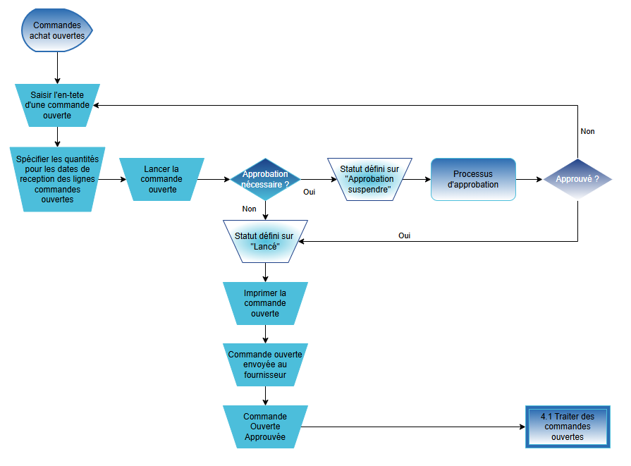

6.3. Schéma des processus ERP : Saisie d’une commande d’achat
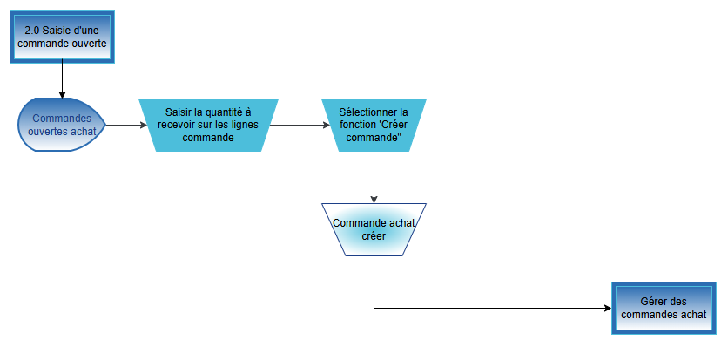

6.4. Principales règles de gestion
Décrire les principales règles du client et comment l’ERP peut y répondre.

6.5. Documents et statistiques
Décrire les documents de l’ERP qui doivent être imprimés durant ce processus ainsi que les états et statistiques métiers attendus.

6.6. Volume des données
Indiquer les volumes des données référentielles ainsi que le nombre de documents par période (jour, semaine, mois ou années).

6.7. Écarts critiques et interfaces
Indiquer les écarts critiques et interfaces identifiés durant ces ateliers d’analyse.
Ces écarts et interfaces doivent être initialisés dans la liste des écarts délivrée qui doit être finie à la fin de la phase d’Analyse (après la phase d'Analyse fonctionnel).

7 Saisie d’une commande d‘achat
7.1. Contexte et Hypothèses
Décrire la situation actuelle, les points critiques et les attentes client sur ce processus.
Les hypothèses qui peuvent avoir un impact sur le projet doivent être indiquées.

7.2 Schéma des processus ERP : Saisie d’une commande d’achat
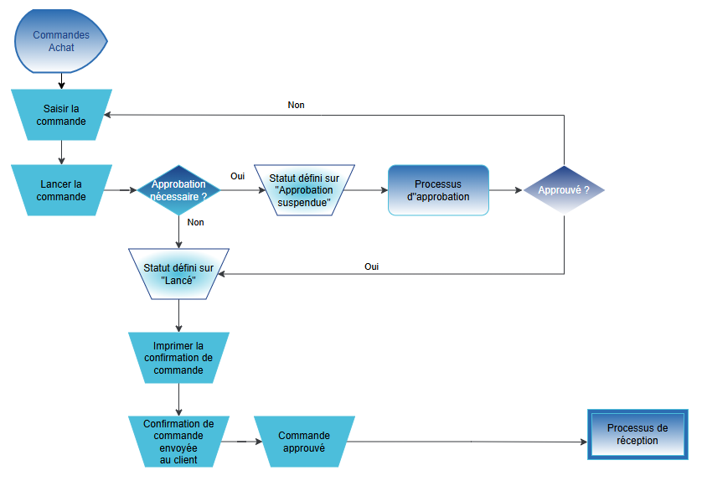

7.3. Principales règles de gestion
Décrire les principales règles du client et comment l’ERP peut y répondre.

7.4. Documents et statistiques
Décrire les documents de l’ERP qui doivent être imprimés durant ce processus ainsi que les états et statistiques métiers attendus.

7.5. Volume des données
Indiquer les volumes des données référentielles ainsi que le nombre de documents par période (jour, semaine, mois ou années).

7.6. Écarts critiques et interfaces
Indiquer les écarts critiques et interfaces identifiés durant ces ateliers d’analyse.
Ces écarts et interfaces doivent être initialisés dans la liste des écarts délivrée qui doit être finie à la fin de la phase d’Analyse (après la phase d'Analyse fonctionnel).

8 Saisie d’un retour d’une commande achat
8.1. Contexte et Hypothèses
Décrire la situation actuelle, les points critiques et les attentes client sur ce processus.
Les hypothèses qui peuvent avoir un impact sur le projet doivent être indiquées.

8.2. Schéma des processus ERP : Saisie d’un retour d’une commande achat 6.0
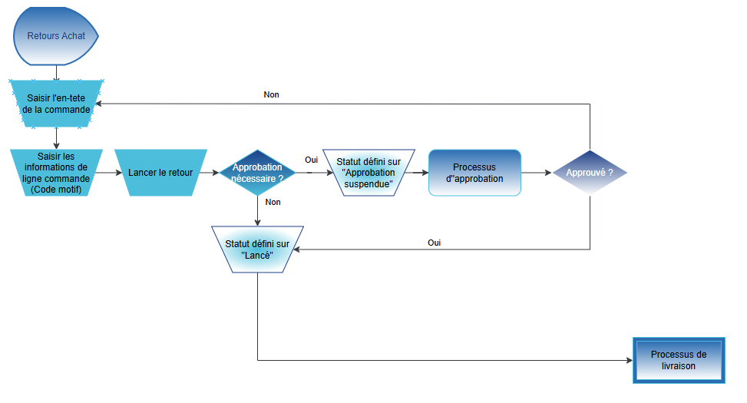

8.3. Principales règles de gestion
Décrire les principales règles du client et comment l’ERP peut y répondre.

8.4. Documents et statistiques
Décrire les documents de l’ERP qui doivent être imprimés durant ce processus ainsi que les états et statistiques métiers attendus.

8.5. Volume des données
Indiquer les volumes des données référentielles ainsi que le nombre de documents par période (jour, semaine, mois ou années).

8.6. Écarts critiques et interfaces
Indiquer les écarts critiques et interfaces identifiés durant ces ateliers d’analyse.
Ces écarts et interfaces doivent être initialisés dans la liste des écarts délivrée qui doit être finie à la fin de la phase d’Analyse.

9 Rapports achat
9.1. Contexte et Hypothèses
Décrire la situation actuelle, les points critiques et les attentes client sur ce processus.
Les hypothèses qui peuvent avoir un impact sur le projet doivent être indiquées.

9.2 Schéma des processus ERP : Rapport achat 8.0
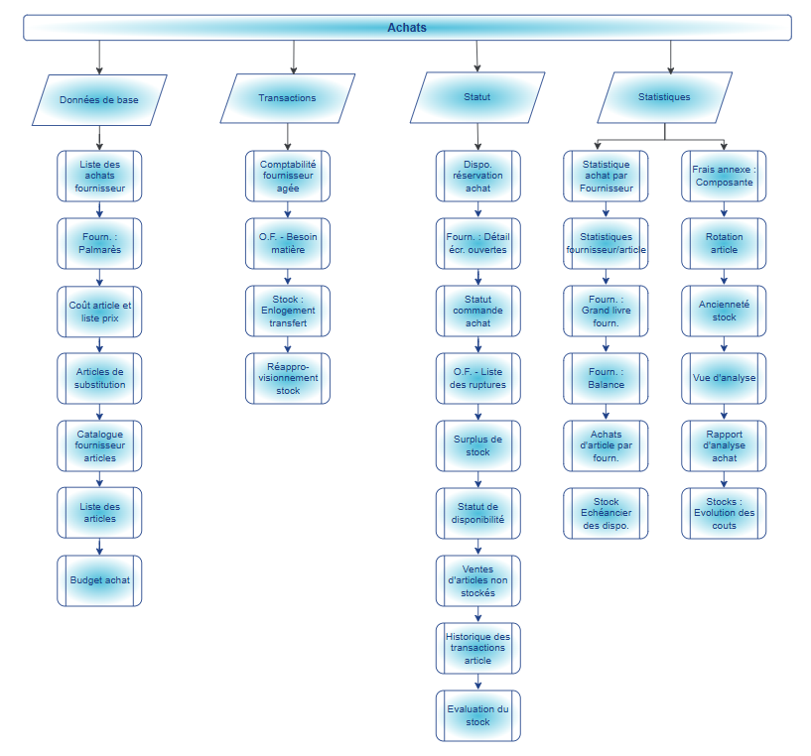
9.3. Principales règles de gestion
Décrire les principales règles du client et comment l’ERP peut y répondre.

9.4. Documents et statistiques
Décrire les documents de l’ERP qui doivent être imprimés durant ce processus ainsi que les états et statistiques métiers attendus.

9.5. Volume des données
Indiquer les volumes des données référentielles ainsi que le nombre de documents par période (jour, semaine, mois ou années).

9.6. Ecarts critiques et interfaces
Indiquer les écarts critiques et interfaces identifiés durant ces ateliers d’analyse.
Ces écarts et interfaces doivent être initialisés dans la liste des écarts délivrée qui doit être finie à la fin de la phase d’Analyse.

10 Historique achat
10.1. Contexte et Hypothèses
Décrire la situation actuelle, les points critiques et les attentes client sur ce processus.
Les hypothèses qui peuvent avoir un impact sur le projet doivent être indiquées.

10.2 Schéma des processus ERP : Historique achat 9.0
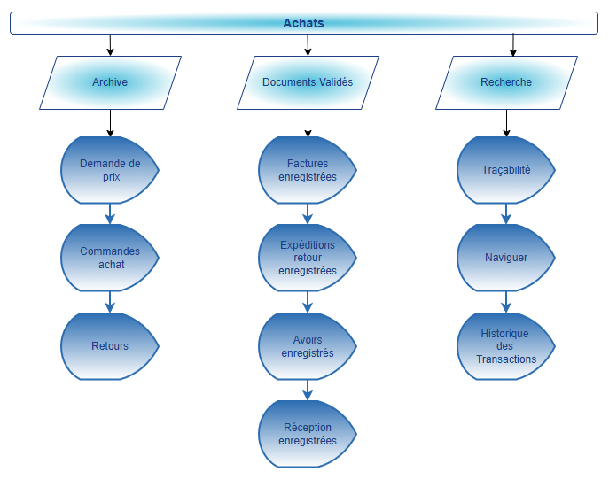

10.3. Principales règles de gestion
Décrire les principales règles du client et comment l’ERP peut y répondre.

10.4. Documents et statistiques
Décrire les documents de l’ERP qui doivent être imprimés durant ce processus ainsi que les états et statistiques métiers attendus.

10.5. Volume des données
Indiquer les volumes des données référentielles ainsi que le nombre de documents par période (jour, semaine, mois ou années).

10.6. Écarts critiques et interfaces
Indiquer les écarts critiques et interfaces identifiés durant ces ateliers d’analyse.
Ces écarts et interfaces doivent être initialisés dans la liste des écarts délivrée qui doit être finie à la fin de la phase d’Analyse.

11 Annexe 1 : Liste d‘écarts
11.1. Liste d’écarts
La liste d’écart doit être initialisée et finalisée à la fin de la phase d’analyse.
Indiquer l’URL où la liste des écarts sera stockée (SharePoint / Teams / DevOps / Autre).

